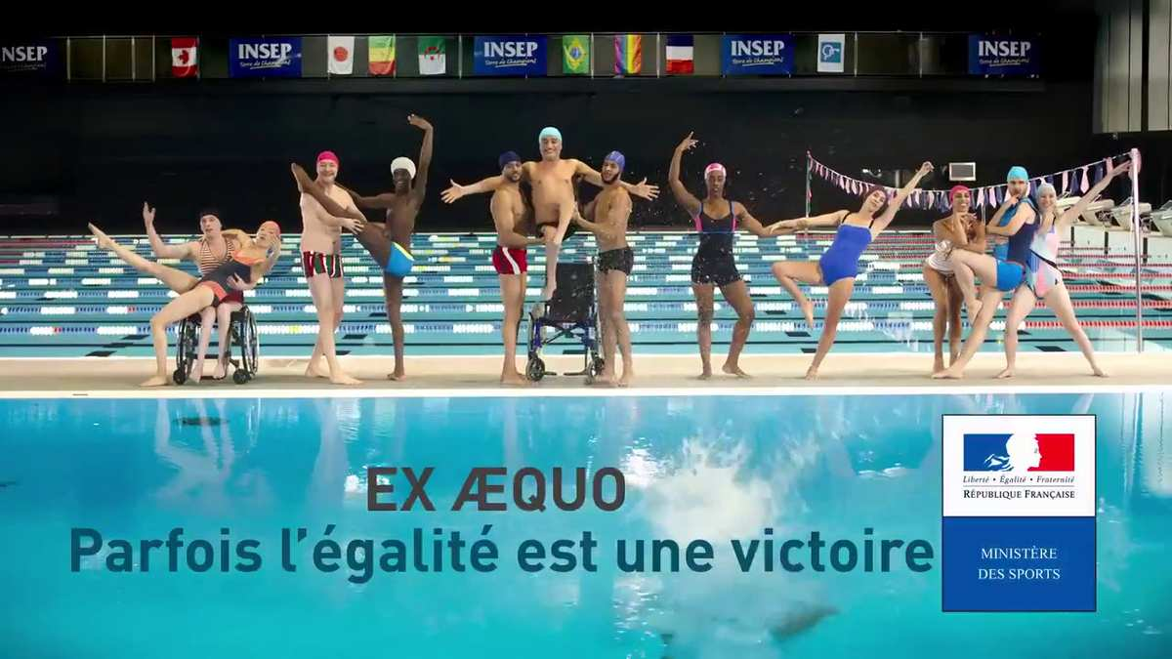

Campagne Ex aequo : contre les discriminations dans le sport

Il est temps ! Temps de casser les barrières, de changer les mentalités, de libérer la parole, de déconstruire les stéréotypes. Dans le sport comme dans la vie de tous les jours, des inégalités se manifestent encore trop souvent.

Or, le sport doit être un levier d’inclusion, pas d’exclusion. Les terrains de sport doivent être des sanctuaires dans lesquels chacun et chacune doit être libre de pratiquer, quels que soit la couleur de sa peau, son orientation sexuelle ou encore son handicap. Le sport doit être le fer de lance de l’égalité.

La Ligue Centre-Val de Loire propose au travers de son Projet Ambition deux mil20, les actions suivantes pour favoriser et développer la transmission de valeurs citoyennes :

- Intervenir auprès de l’environnement du sportif (Techniciens, Arbitres, Dirigeants, Parents) pour la transmission de valeurs citoyennes, comportements, rôles…

- Transmettre nos valeurs et celle du sport au travers une communication plus soutenue dans les compétitions notamment et dans le cadre de démarches éco-citoyennes ou responsables.

- Inciter à la pratique du Tennis de Table dans les secteurs prioritaires (quartiers urbains, zones rurales, prisons…)

- Favoriser la pratique du sport pour le plus grand nombre en s’ouvrant à un public loisir plus large (4-7 ans, adultes sédentaires, seniors, santé…)

- Accompagner l’emploi pour le développement de ces pratiques et/ou dans les secteurs prioritaires

- Former les dirigeants de demain avec des instances de jeunes bénévoles

Des supports de communication sur l’éthique sportive, pongiste, les règles et les sanctions seront réalisés et placés dans les salles et les compétitions pour faciliter l’information directement auprès du public concerné.

Action 1 :
Intégrer la thématique dans les formations fédérales :

1h dans la formation Animateur Fédéral : rôle de l’animateur, valeurs du sport, éthique à transmettre au travers de l’acte pédagogique.
1h30 dans la formation Entraîneur Fédéral. Les valeurs de la compétition. Le respect des règles.
1h de pédagogie à intégrer dans les formations arbitrage et Juge arbitrage (savoir être) Création d’un outil (plaquette résumant les actions possibles dans cette thématique)

Action 2 :
Diffuser les valeurs du Sport et du Tennis de Table dans les compétitions sportives :

Réalisation de Kakemonos sur l’éthique du sportif distribués aux comités et ligue à afficher lors des épreuves et regroupements :
Arbitrage, Adversaire, Encadrement, Développement Durable

Placement des règlements dans la salle et les cartons (jaune, rouge et blanc) dans les aires de jeu des compétitions.

Vidéo pour inciter au respect du matériel, des règles et de l’adversaire (script à écrire et tournage à mettre en place.

Action 3 :
Utilisation de la thématique Développement durable pour inciter au respect de notre planète au travers d’une activité sportive :
- co voiturage
- tri des déchets lors des compétitions
- Visuel pour les épreuves régionales

Action 4 :
Intégrer les jeunes dans l’engagement bénévole associatif :

Création d’un prix

Action 5 : Appel à des missions de service civique à disposition des territoires pour développer des actions locales spécifiques (quartiers, handisport, Sport Adapté…)

Action 6 :
Accès pour tous à la pratique et notamment :

- intervention en milieu carcéral
- actions avec les quartiers (initiation, découverte, sensibilisation)
- Partenariat avec Ping Sans Frontières pour animer et développer les actions locales
- Mise en place de parrainages générationnels (papy qui fait venir son petit enfant)
- Aide à la création et pérennisation des emplois pour permettre un accès à la pratique encadrée

